BÁO CÁO THỰC HÀNH: TỐI ƯU HÓA TƯƠNG TÁC VỚI AI QUA KỸ NGHỆ PROMPT

I. Mở đầu
Trong kỷ nguyên số, việc viết prompt hiệu quả (Prompt Engineering) không chỉ là một kỹ năng kỹ thuật mà đã trở thành một "văn hóa đọc-viết" mới của thế kỷ 21. Việc làm chủ cách "ra lệnh" cho AI giúp sinh viên chuyển đổi từ người tiêu thụ thông tin thụ động thành một nhà nghiên cứu chủ động, biết cách dẫn dắt công nghệ để phục vụ mục tiêu học tập.

II. Thực hiện xây dựng hệ thống Prompt

1. Tác vụ 1: Tóm tắt tài liệu (Chủ đề: Dữ liệu lớn - Big Data)
- Mức độ 1 - Prompt cơ bản: "Tóm tắt về Big Data".
- Mức độ 2 - Prompt cải tiến: "Tóm tắt khái niệm và các đặc tính của Big Data theo mô hình 5Vs thành 5 gạch đầu dòng súc tích".
- Mức độ 3 - Prompt nâng cao (Áp dụng kỹ thuật Role & Context): "Hãy đóng vai một chuyên gia phân tích dữ liệu. Hãy tóm tắt tài liệu về Big Data cho sinh viên năm nhất ngành Kinh tế. Tập trung vào giá trị (Value) của dữ liệu trong kinh doanh. Trình bày kết quả dưới dạng bảng gồm 2 cột: Đặc điểm 5Vs và Ý nghĩa thực tiễn".

2. Tác vụ 2: Giải thích khái niệm (Chủ đề: Mạng nơ-ron nhân tạo)
- Mức độ 1 - Prompt cơ bản: "Mạng nơ-ron là gì?".
- Mức độ 2 - Prompt cải tiến: "Giải thích khái niệm Mạng nơ-ron nhân tạo (ANN) bằng một ví dụ thực tế".
- Mức độ 3 - Prompt nâng cao (Áp dụng kỹ thuật Analogy & Chain-of-Thought): "Hãy đóng vai giảng viên CNTT. Hãy giải thích nguyên lý hoạt động của Mạng nơ-ron cho người không chuyên. Hãy sử dụng ẩn dụ về cách bộ não con người học cách nhận diện một quả táo. Chia quy trình giải thích thành 3 bước: Tiếp nhận tín hiệu, Xử lý qua các tầng nơ-ron và ra quyết định".

3. Tác vụ 3: Tạo câu hỏi ôn tập (Chủ đề: Hệ điều hành)
- Mức độ 1 - Prompt cơ bản: "Tạo câu hỏi về hệ điều hành".
- Mức độ 2 - Prompt cải tiến: "Tạo 5 câu hỏi trắc nghiệm về sự khác biệt giữa Windows và macOS".
- Mức độ 3 - Prompt nâng cao (Áp dụng kỹ thuật Few-shot & Criteria): "Hãy tạo bộ 5 câu hỏi trắc nghiệm về Module 1 (Máy tính và thiết bị ngoại vi). Yêu cầu: 2 câu mức độ nhận biết, 2 câu mức độ thông hiểu, 1 câu mức độ vận dụng. Trình bày theo mẫu sau: Câu hỏi -> 4 lựa chọn -> Đáp án -> Giải thích chi tiết lý do. Ví dụ mẫu: Câu 1: Thành phần nào là bộ não của máy tính? A. RAM, B. CPU... Đáp án: B. Giải thích: CPU thực hiện các phép tính toán và điều khiển hệ thống".

III. So sánh kết quả thử nghiệm (Tổng hợp từ kết quả Gemini)
Tác vụ | Mức độ 1 (Cơ bản) | Mức độ 2 (Cải tiến) | Mức độ 3 (Nâng cao)
Tóm tắt (Big Data) | Kết quả chung chung, dễ bị loãng thông tin hoặc quá dài dòng. | Thông tin có cấu trúc (5Vs), tập trung đúng trọng tâm yêu cầu. | Nội dung được "may đo" riêng, có tính ứng dụng cao và dễ tra cứu nhờ dạng bảng.
Giải thích (Mạng nơ-ron) | Định nghĩa khô khan, mang tính từ điển, khó hình dung với người mới. | Dễ hiểu hơn nhờ có ví dụ, nhưng logic vận hành bên trong vẫn còn mơ hồ. | Rất sinh động nhờ ẩn dụ (Analogy). Quy trình chia bước (CoT) giúp người đọc nắm bắt được luồng xử lý dữ liệu.
Tạo câu hỏi (HĐH) | Câu hỏi ngẫu nhiên, không kiểm soát được độ khó hoặc chủ đề cụ thể. | Nội dung tập trung vào Windows/macOS, phù hợp để so sánh nhanh. | Đạt tiêu chuẩn sư phạm. Có phân hóa độ khó, định dạng chuyên nghiệp và có phần giải thích để tự học.

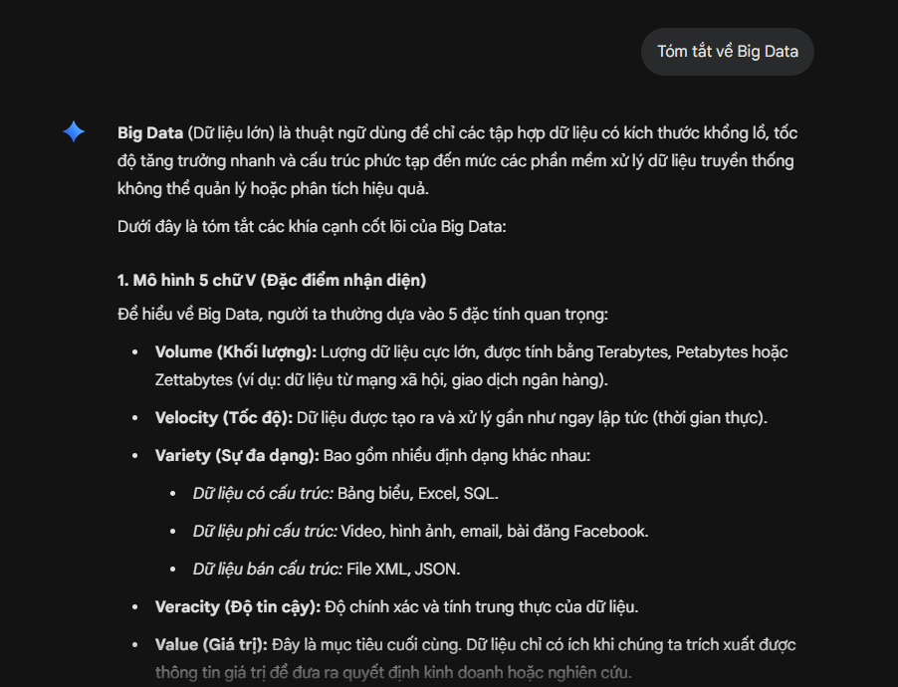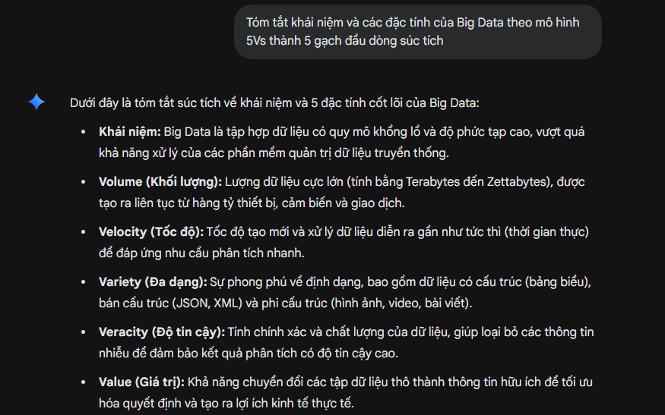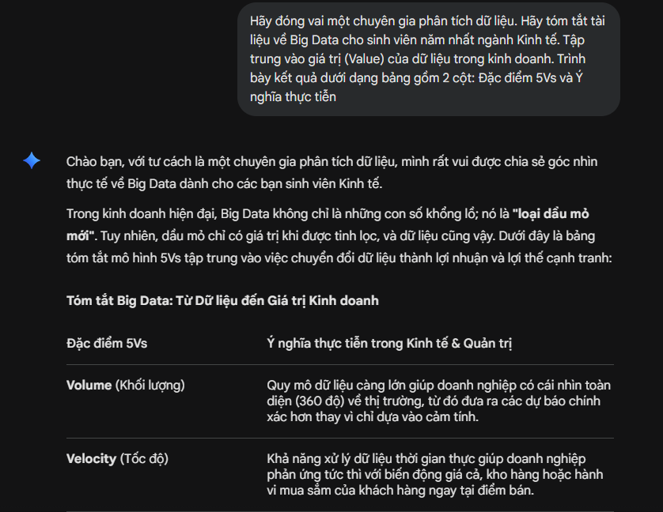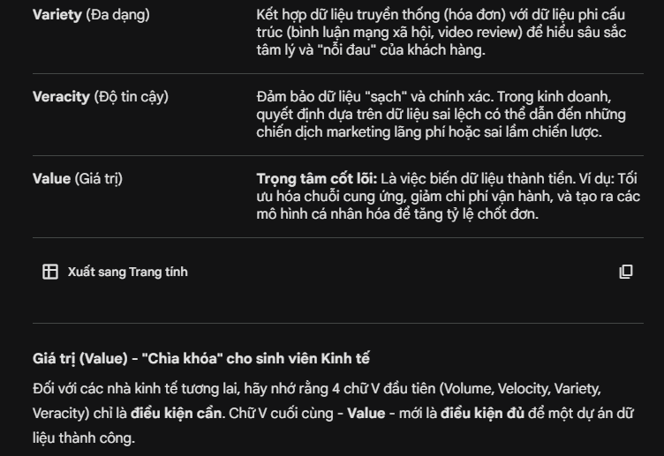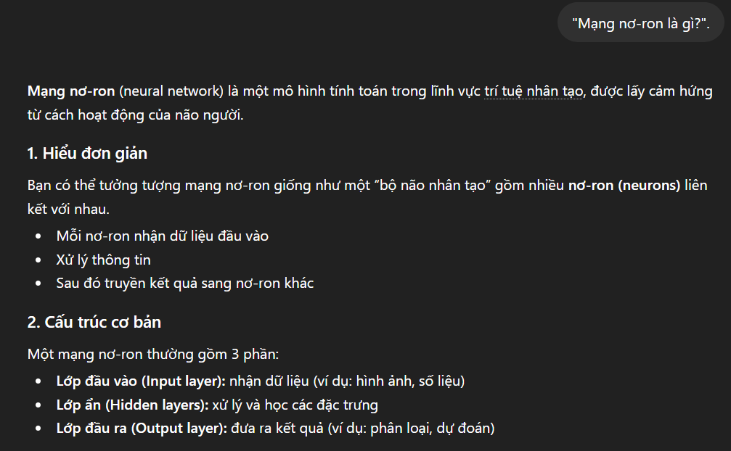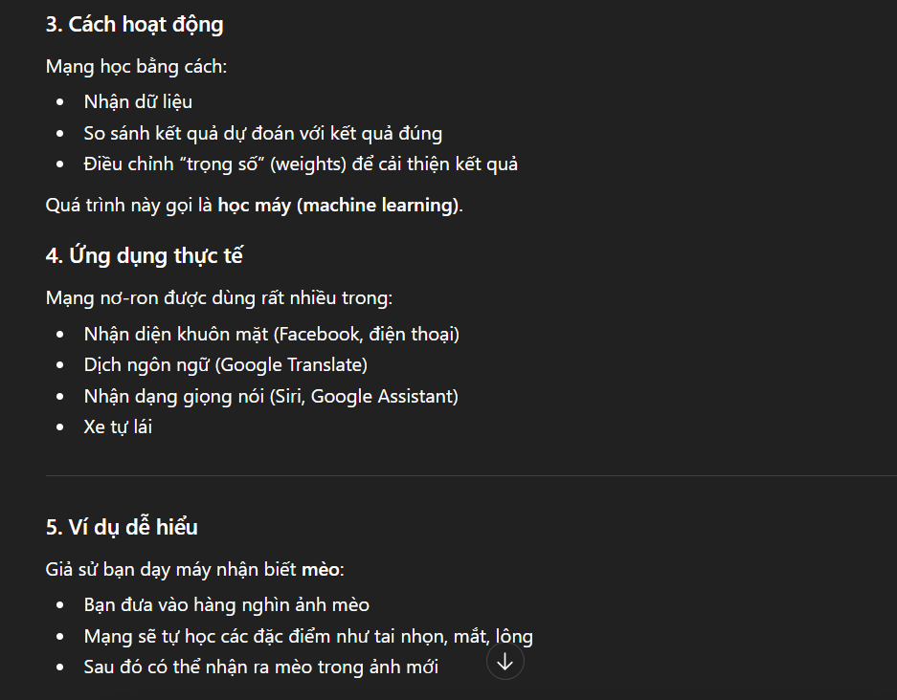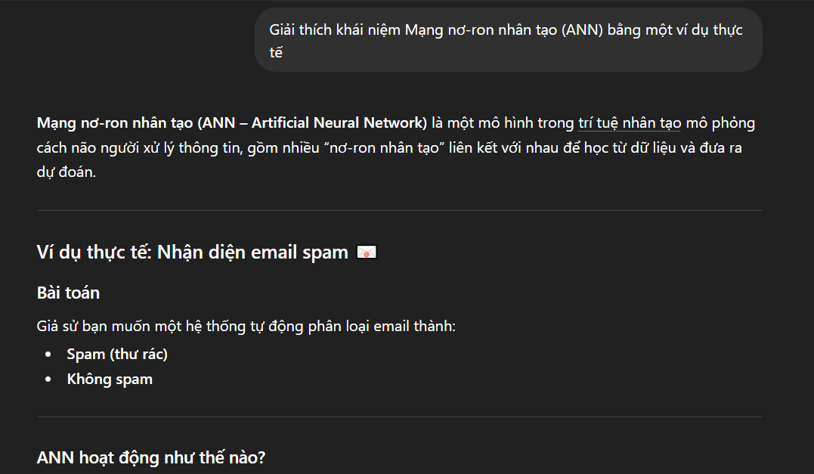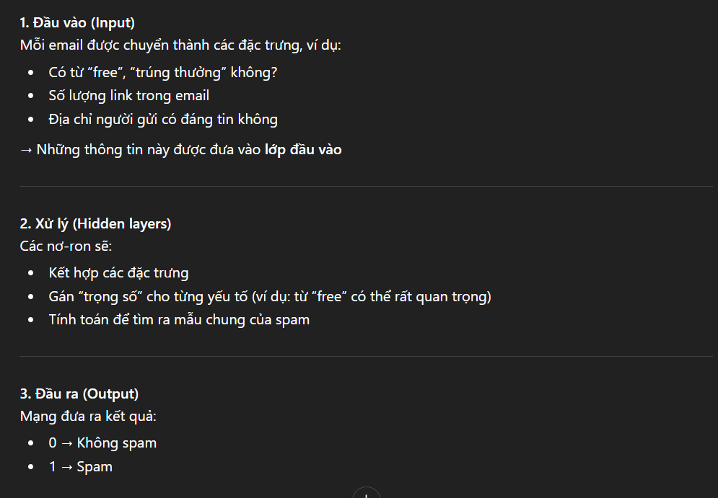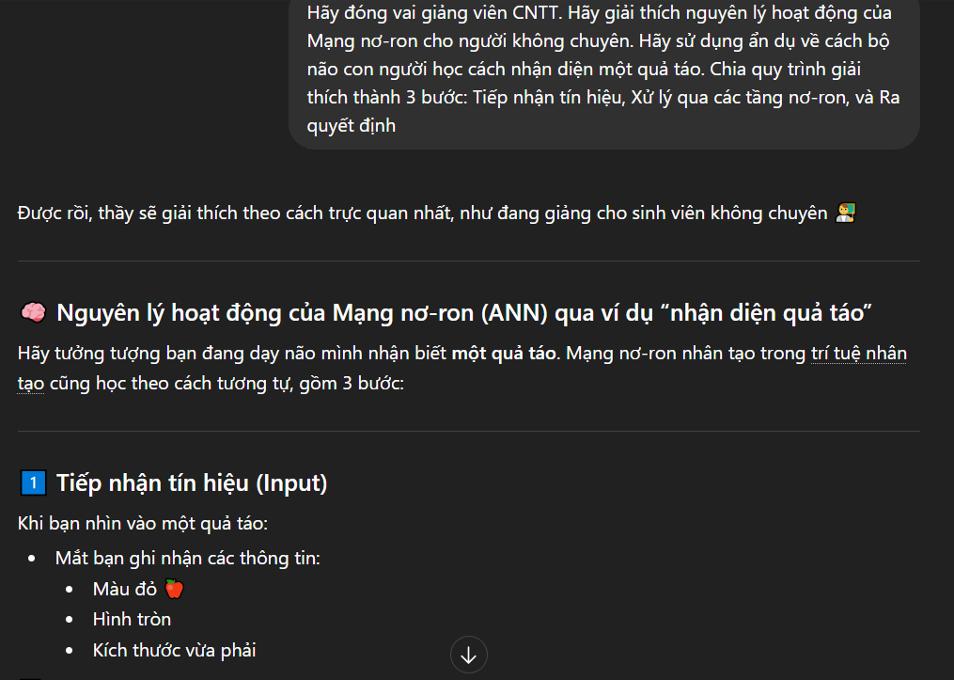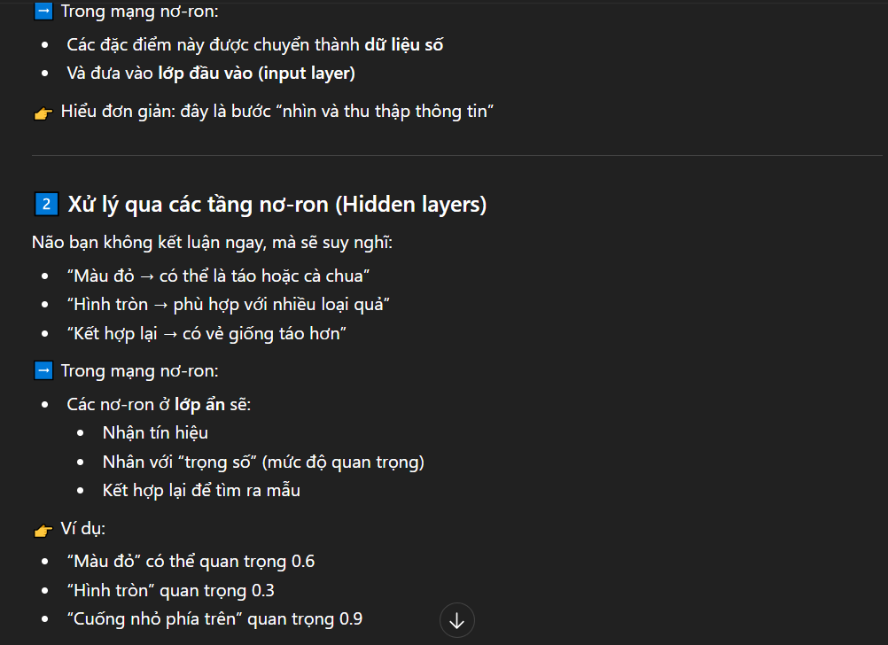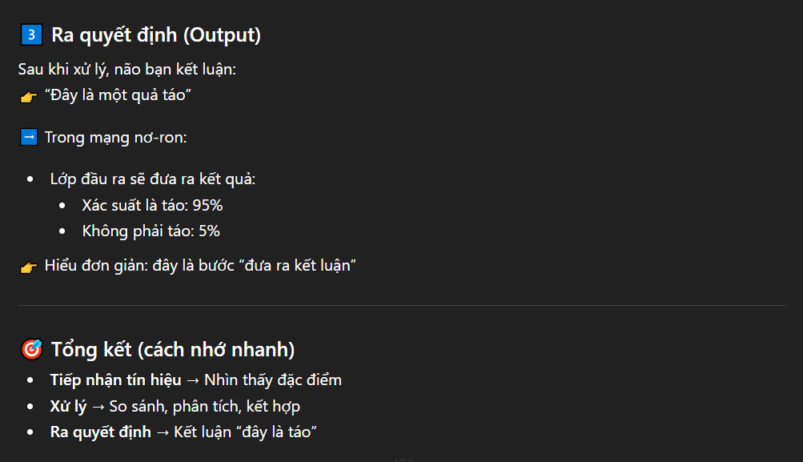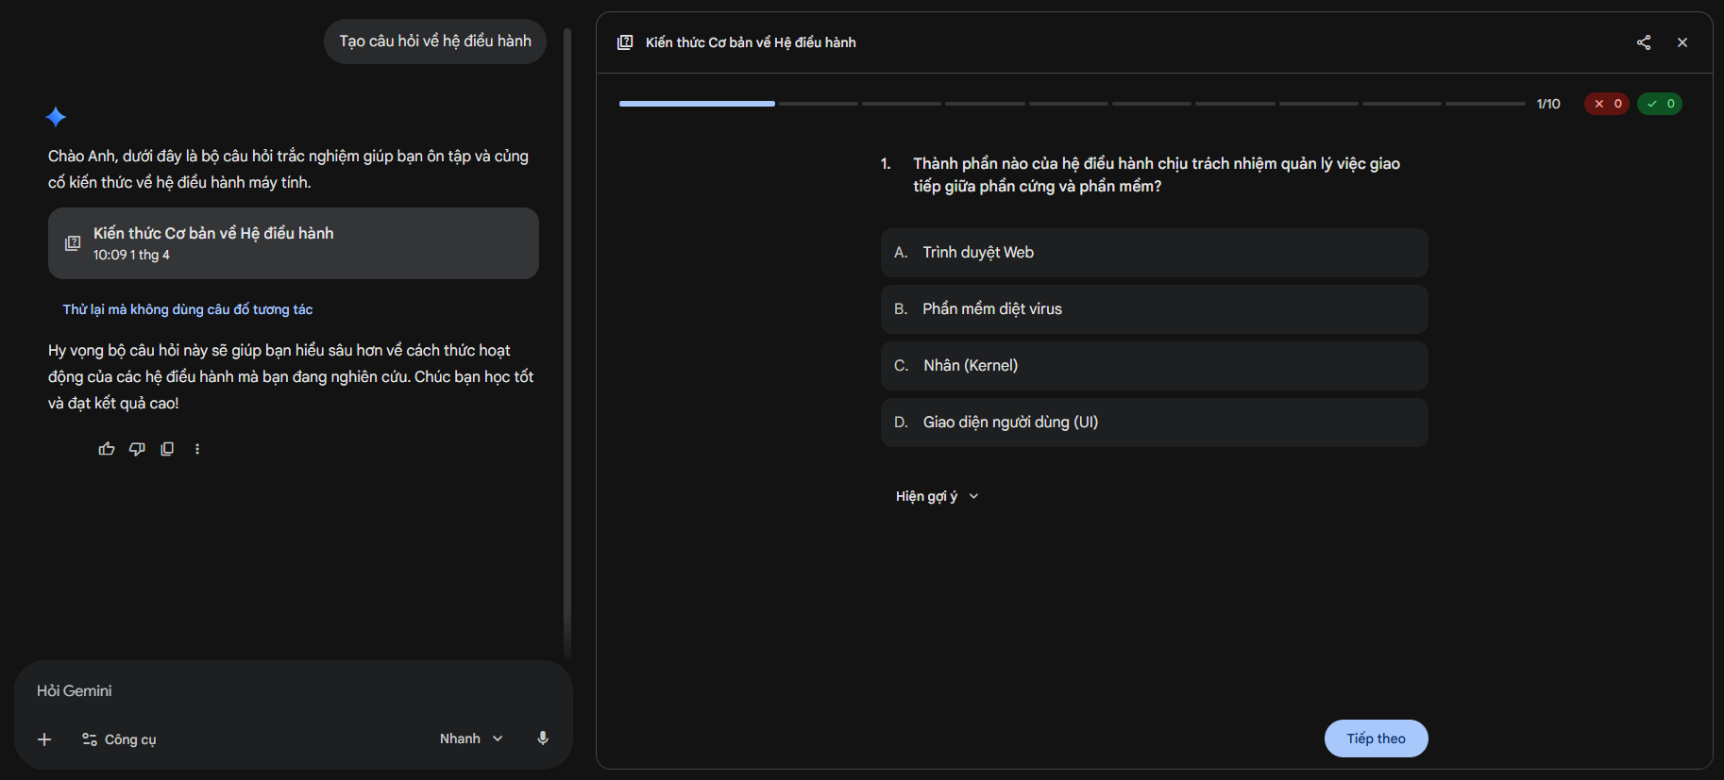
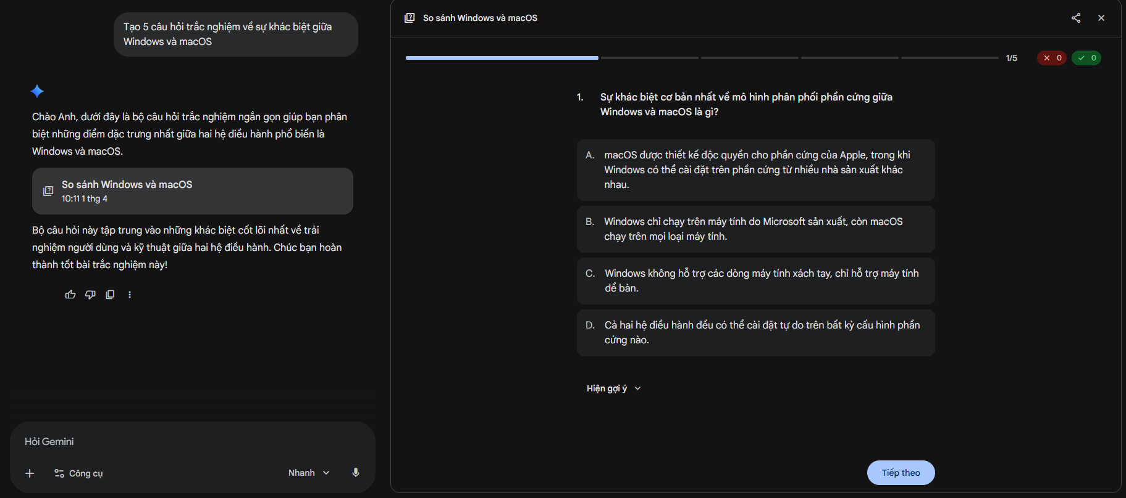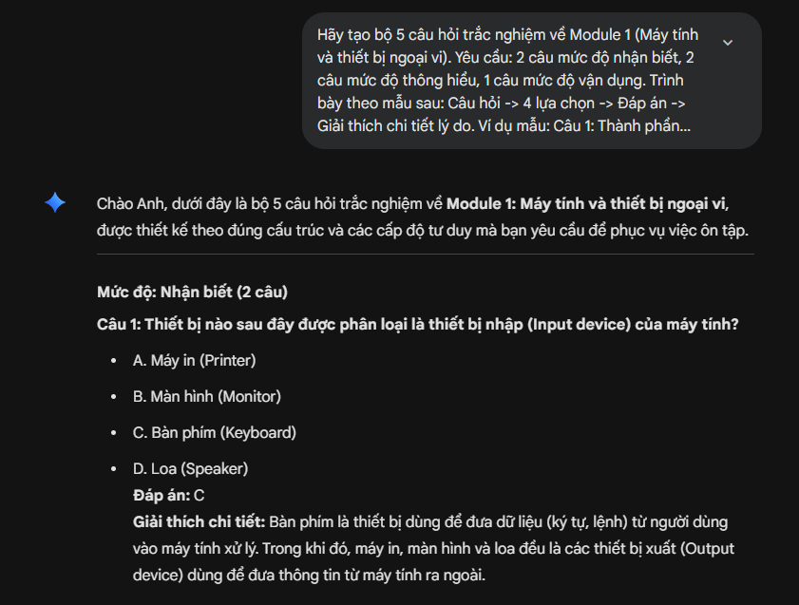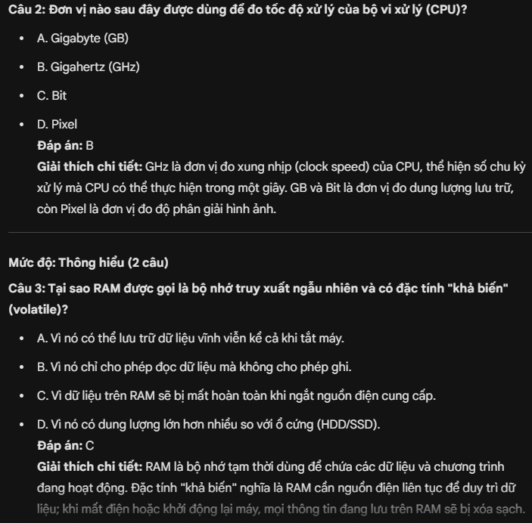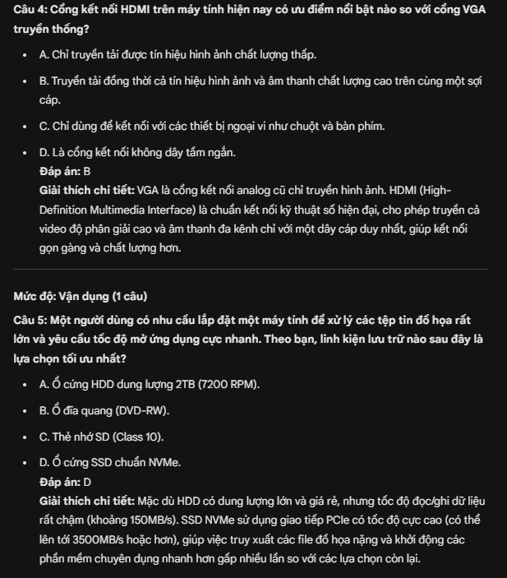

IV. Phân tích hiệu quả
Prompt nâng cao mang lại kết quả vượt trội vì đã cung cấp đầy đủ ngữ cảnh (Context) và dẫn dắt quy trình tư duy (Chain-of-Thought) cho mô hình AI. AI hoạt động theo nguyên lý "dự đoán từ tiếp theo"; khi chúng ta cung cấp một chuỗi token (câu lệnh) rõ ràng về vai trò và định dạng, AI sẽ thu hẹp không gian xác suất để tập trung vào dữ liệu chính xác nhất liên quan đến yêu cầu đó. Việc gán vai trò (Role) giúp AI điều chỉnh "nhiệt độ" (Temperature) và lựa chọn từ vựng phù hợp với trình độ người nghe (Audience).

V. Nguyên tắc & Mẹo viết Prompt hiệu quả
Dựa trên thực nghiệm, sinh viên cần tuân thủ mô hình CLEAR hoặc CRAC:
- C - Context (Bối cảnh): Luôn nêu rõ bạn là ai và đang làm nhiệm vụ gì.
- L/R - Role (Vai trò): Gán cho AI một chuyên gia cụ thể (Giảng viên, Luật sư, Kỹ sư...) để định hình phong cách trả lời.
- E/A - Action (Chỉ dẫn rõ ràng): Sử dụng các động từ mạnh (Tóm tắt, Phân tích, So sánh) và nêu rõ các ràng buộc về độ dài hoặc ngôn ngữ.
- A - Audience (Đối tượng): Xác định AI đang viết cho ai nghe để có mức độ giải thích phù hợp.
- R - Refine/Criteria (Tinh chỉnh/Tiêu chí): Yêu cầu định dạng đầu ra cụ thể (Bảng, JSON, Gạch đầu dòng) và không ngần ngại yêu cầu AI chỉnh sửa lại nếu kết quả chưa ưng ý.

VI. Kết luận & Liêm chính học thuật
AI là một "người trợ lý" thông minh nhưng không thể thay thế tư duy phản biện của con người. Khi sử dụng kết quả từ AI, sinh viên cần thực hiện "minh bạch và trách nhiệm": luôn kiểm chứng lại thông tin qua các nguồn uy tín (VNU-LIC, Google Scholar) và trích dẫn sự hỗ trợ của AI theo chuẩn Harvard để đảm bảo liêm chính học thuật.

